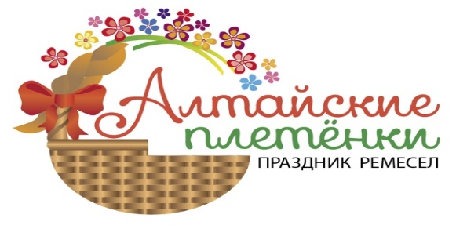
Усадьба «Сокол» (www. tk-sokol.su)
Алтайский край, Алтайский район,
с.Нижнекаянча, ул.Усть-Уба, 2

Усадьба «Сокол»
«Алтайские плетенки» 17-19 августа
17 августа
19.00 – 20.00 - «Сказку плести – не хозяйство вести!» - открытие праздника с участием мастеров и творческих коллективов.
20.30 – 22.00 «Лабиринт – заплетись – шоу»: развлекательная программа в парке лабиринтов
18 августа
10.00 – 17.00 – «Заплетай, Алтай!» - ярмарка ремесел, мастер-классы, выставка плетеных изделий из музеев Алтайского края
17.00 – 19.00. «Приплетайся к нам!» - розыгрыш лотереи и приза зрительских симпатий «Алтайский плетеШОК»
20.00 – 21.00 «От чего язык заплетается…» - развлекательное щоу
21.00-22.00 – концерт Болота Байрышева (алтайское горловое пение)
19 августа
10.00- 14.00 –Народные гулянья «Спас – мед и яблочки припас!»
В программе:
- «В гостях у пасечника»: экскурсии и дегустации медовой продукции Усадьбы «Сокол»
- «Ярмарка ремесел»: выставка-продажа мастеров Алтайского края
- «Варвара-краса, длинная коса» - интерактивное шоу-программа с плетением кос, венков
-- «Вкусные плетенки»: дегустация выпечки, мастер-классы по народной кулинарии
- Концерт творческих коллективов Алтайского края
13.00 – 14.00 Закрытие праздника «Алтайские плетенки», награждение участников-мастеров, фольклорных коллективов
ПРИПЛЕТАЙТЕСБ К НАМ!!!!

